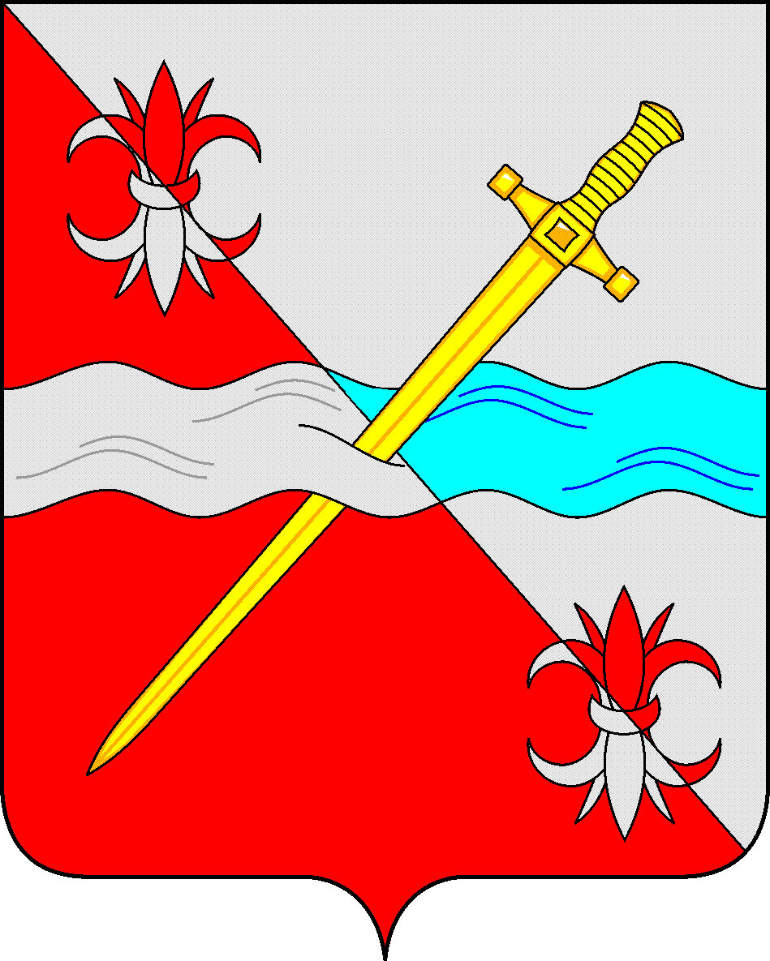

**СОВЕТ**

**депутатов Советского городского округа**

**Ставропольского края**

РЕШЕНИЕ

29 ноября 2019 г. № 331

г. Зеленокумск

О предоставлении государственному казенному учреждению «Противопожарная и аварийно-спасательная служба Ставропольского края» в безвозмездное пользование имущества

Руководствуясь Федеральным законом от 06 октября 2003 года № 131-ФЗ «Об общих принципах организации местного самоуправления в Российской Федерации», Федеральным законом от 26 июля 2006 года № 135-ФЗ «О защите конкуренции», Уставом Советского городского округа Ставропольского края, Положением о порядке управления и распоряжения имуществом, находящимся в муниципальной собственности Советского городского округа Ставропольского края, утвержденным решением Совета депутатов Советского городского округа Ставропольского края от 29 мая 2018 г. № 135, Совет депутатов Советского городского округа Ставропольского края

РЕШИЛ:

1. Предоставить государственному казенному учреждению «Противопожарная и аварийно-спасательная служба Ставропольского края» в безвозмездное пользование муниципальное имущество: нежилое помещение, кадастровый номер 26:27:011303:116, общей площадью 74,3 кв.м., расположенное по адресу: Ставропольский край, Советский район, село Нины, улица Пролетарская, д. 17, кв. 1, сроком на 3 года для размещения пожарной части № 193.

2. Территориальному отелу администрации Советского городского округа Ставропольского края в селе Нины заключить договор безвозмездного пользования с Государственным казенным учреждением «Противопожарная и аварийно-спасательная служба Ставропольского края» на имущество, указанное в п.1 настоящего решения.

3. Управлению имущественных и земельных отношений администрации Советского городского округа Ставропольского края внести изменение в реестр муниципальной собственности Советского городского округа Ставропольского края.

Председатель Совета депутатов

Советского городского округа

Ставропольского края В.П. Немов